Příloha č. 2 obecně závazné vyhlášky města Krnov o místním poplatku za užívání veřejného prostranství:

Veřejná prostranství zpoplatněna dle čl. 5 odst. 1 písm. b)

- nám. Minoritů, část pozemku parc. č. 270 v k. ú. Krnov – Horní Předměstí (viz mapa)
- Zámecké a Hlavní náměstí, parc. č. 30, 31, 36/2 a 74 v k. ú. Krnov - Horní Předměstí
- Hlavní náměstí, parc. č. 33, 75, 144 v k. ú. Krnov – Horní Předměstí
- nám. Hrdinů, parc. č. 53 v k. ú. Krnov - Horní Předměstí
- ulice Opavská, parc. č. 2846/2 a část pozemku parc. č. 2846/4 v k. ú. Opavské Předměstí (viz mapa)
- Opavská ulice, část pozemku parc. č. 3169/1 v k. ú. Opavské Předměstí (viz mapa)
- Revoluční ulice, část pozemků parc. č. 2830/2 a 2837/4 v k. ú. Krnov - Horní Předměstí (viz mapa)
- ulice Československé armády, parc. č. 2812/6 v k. ú. Krnov - Horní Předměstí
- Smetanův okruh, část pozemku parc.č. č. 116 v k. ú. Krnov – Horní Předměstí (viz mapa)
- Albrechtická ulice, část pozemku parc. č. 1135 v k. ú. Krásné Loučky (viz mapa)
- Petrovická ulice, část pozemku parc. č. 995/1 v k. ú. Krnov-Horní Předměstí (viz mapa)
- centrum města ohraničené vnitřní stranou ulic Jesenická, Smetanův okruh, Dvořákův okruh, Soukenická a Říční okruh pro pojízdný prodej (viz mapa)
- Kasárenská ulice, část pozemku parc. č. 3122/97 v k. ú. Krnov – Horní Předměstí (viz mapa)
- Cvilín, část pozemku parc. č. 1745 v k. ú. Opavské Předměstí (viz mapa)

- nám. Minoritů, část pozemku parc. č. 270 v k. ú. Krnov – Horní Předměstí (vyznačeno žlutě)

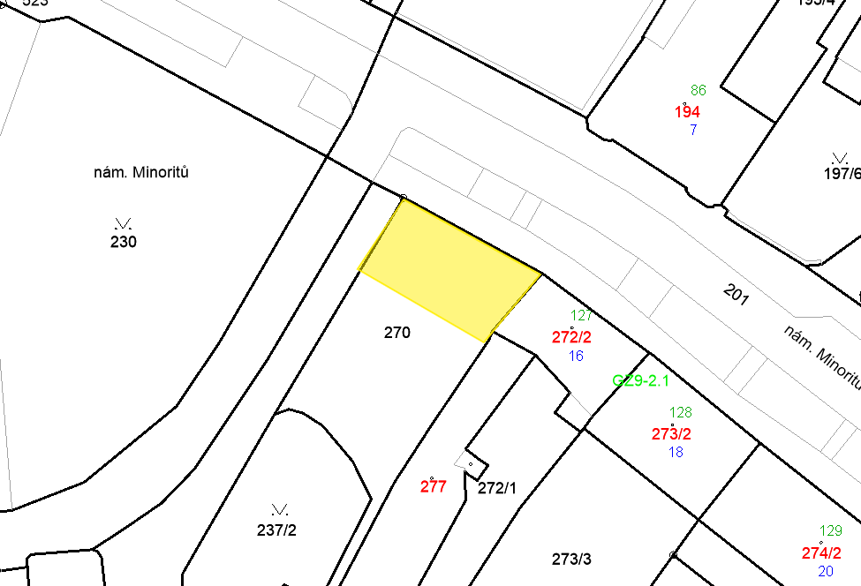

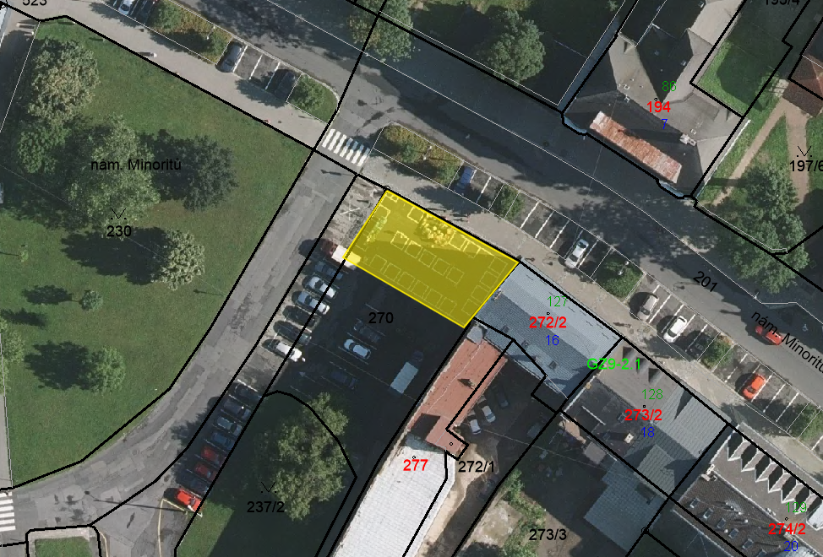

- ulice Opavská, parc. č. 2846/2 a část pozemku parc. č. 2846/4 v k. ú. Opavské Předměstí (vyznačeno žlutě)

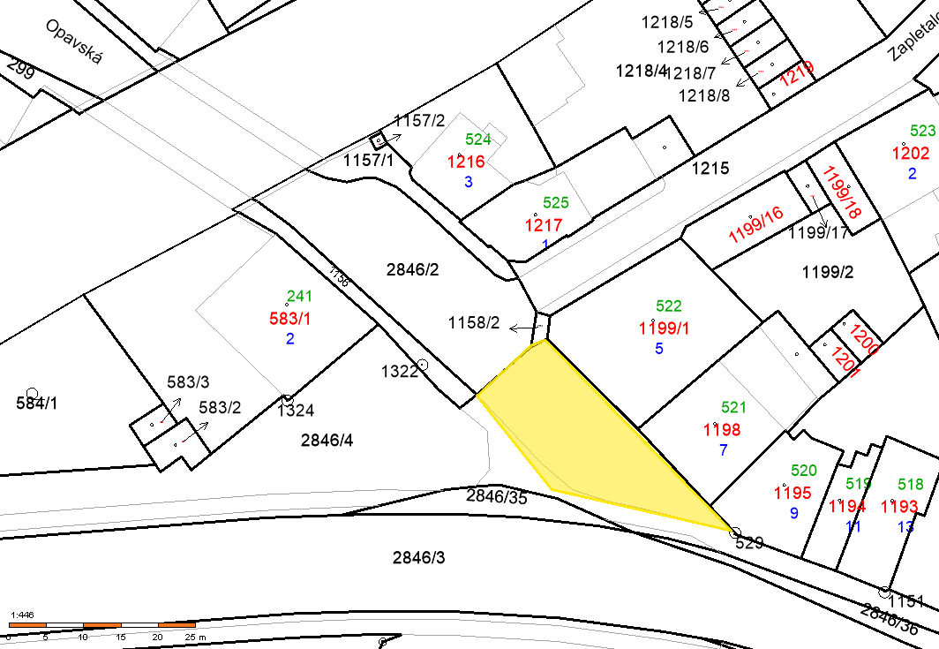
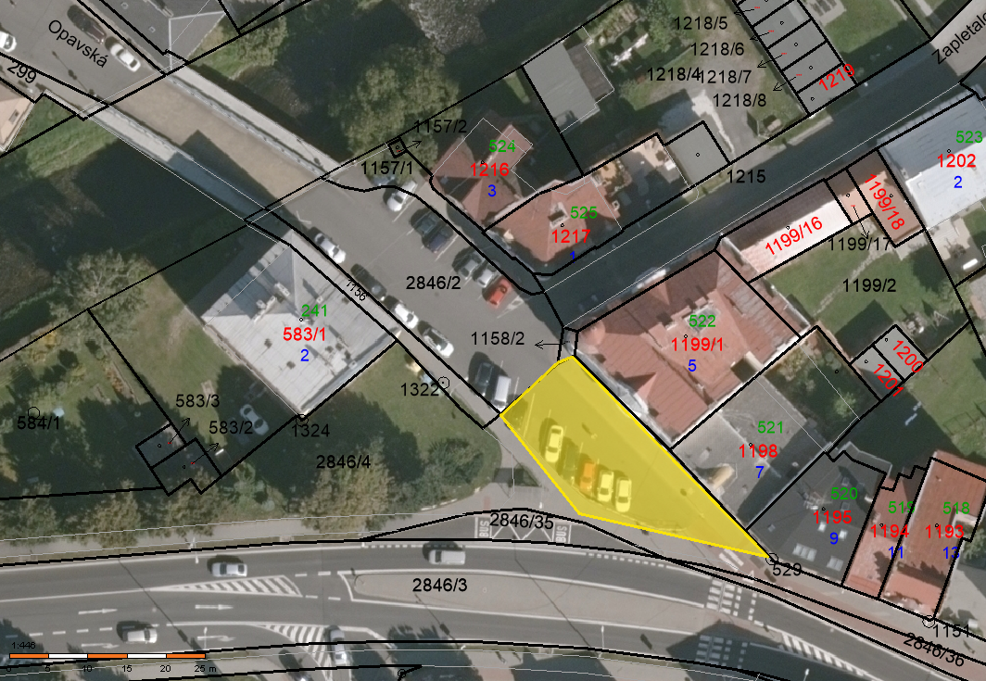

- Opavská ulice, část pozemku parc. č. 3169/1 v k. ú. Opavské Předměstí (vyznačeno žlutě)

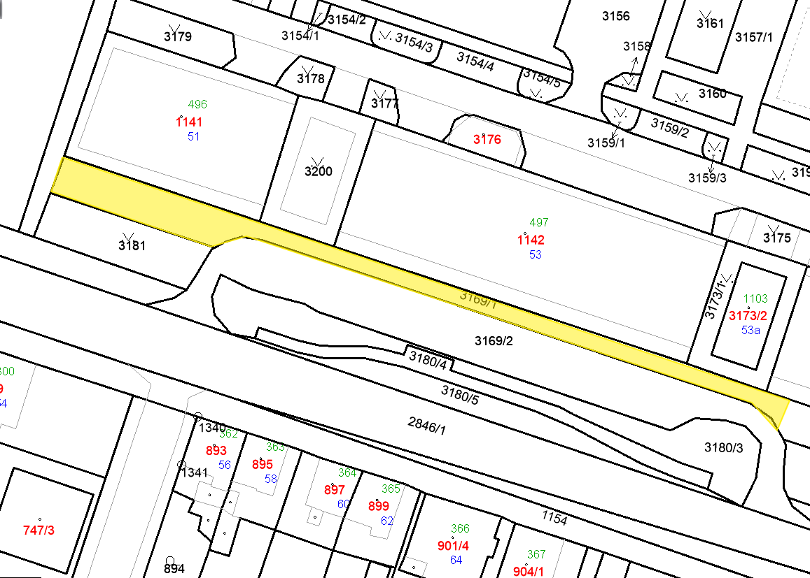

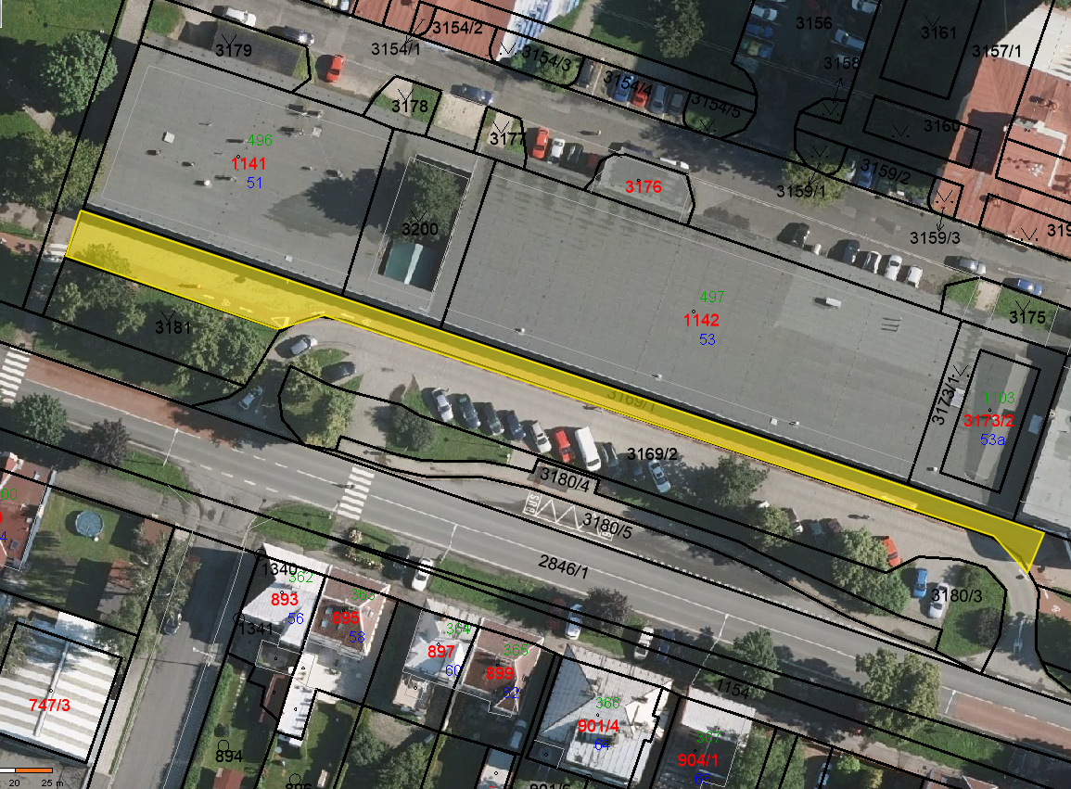

- Revoluční ulice, část pozemků parc. č. 2830/2 a 2837/4 v k. ú. Krnov - Horní Předměstí (vyznačeno žlutě)

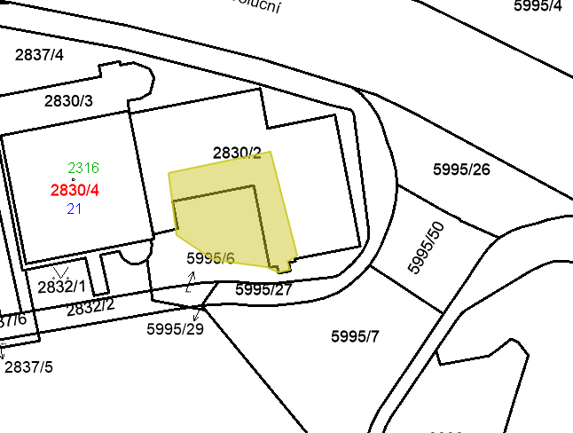

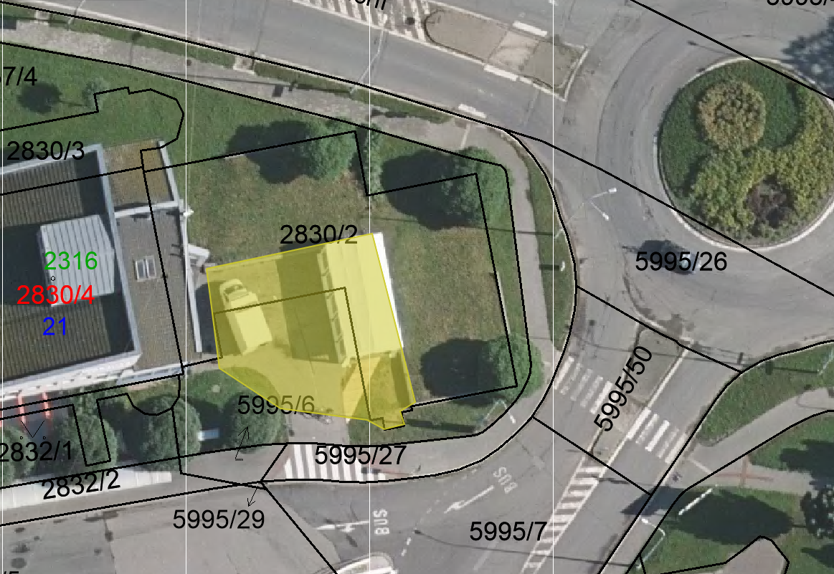
- Smetanův okruh, část pozemku parc. č. 116 v k. ú. Krnov – Horní Předměstí (vyznačeno žlutě)

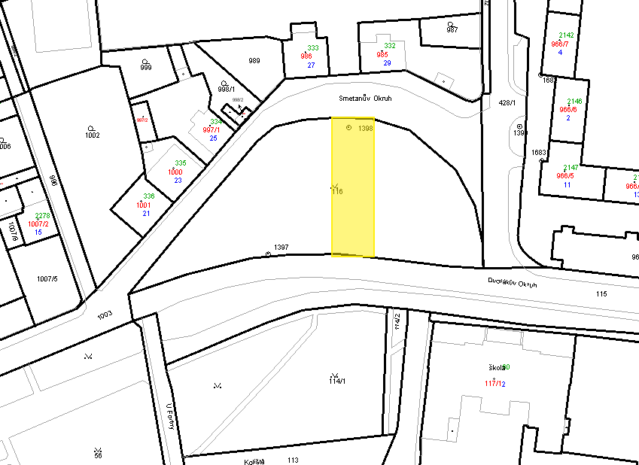
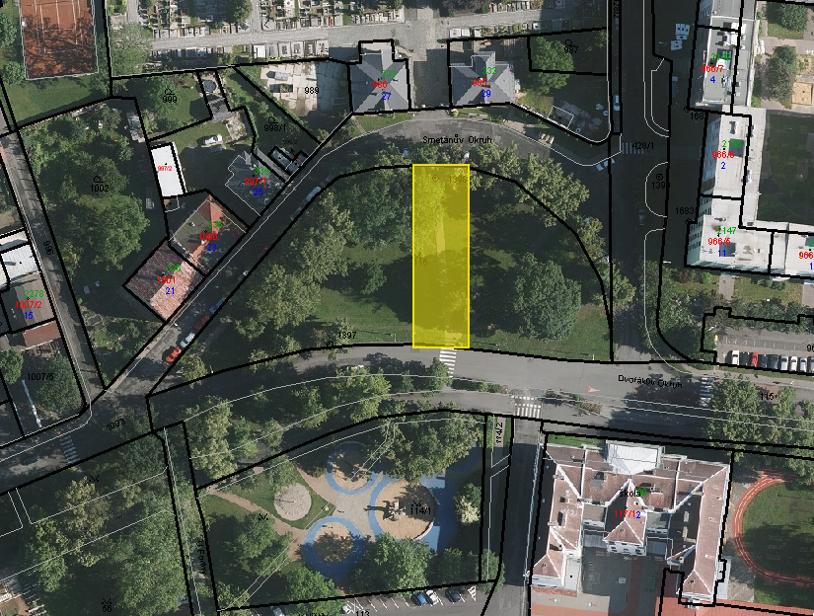
- Albrechtická ulice, část pozemku parc. č. 1135 v k. ú. Krásné Loučky (vyznačeno žlutě)

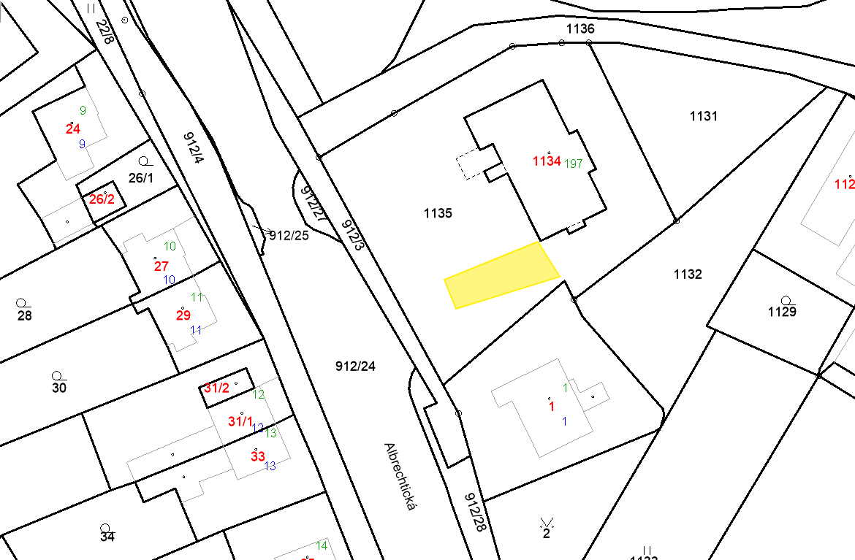

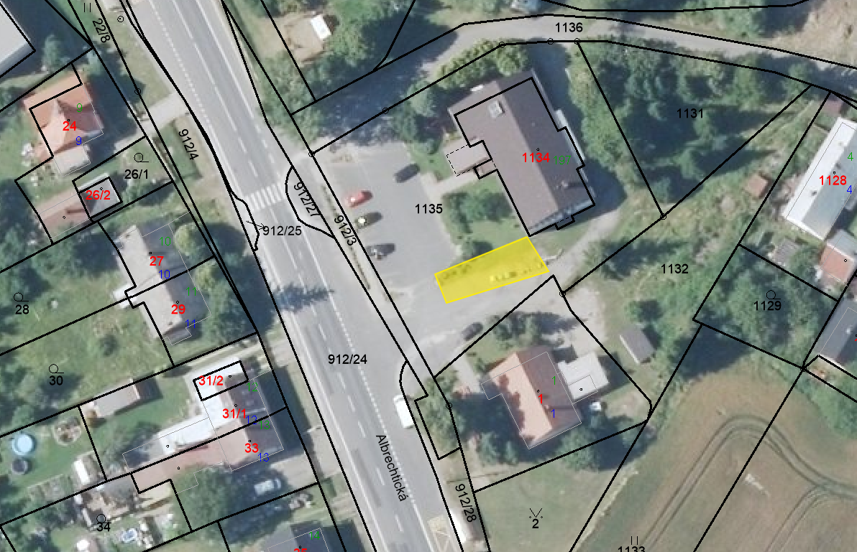

- Petrovická ulice, část pozemku parc. č. 995/1 v k. ú. Krnov-Horní Předměstí (vyznačeno žlutě)

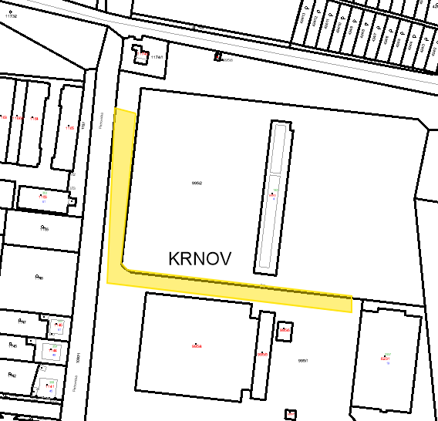
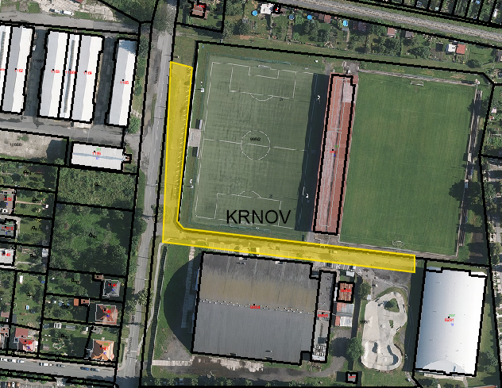
- centrum města ohraničené vnitřní stranou ulic Jesenická, Smetanův okruh, Dvořákův okruh, Soukenická a Říční okruh pro pojízdný prodej

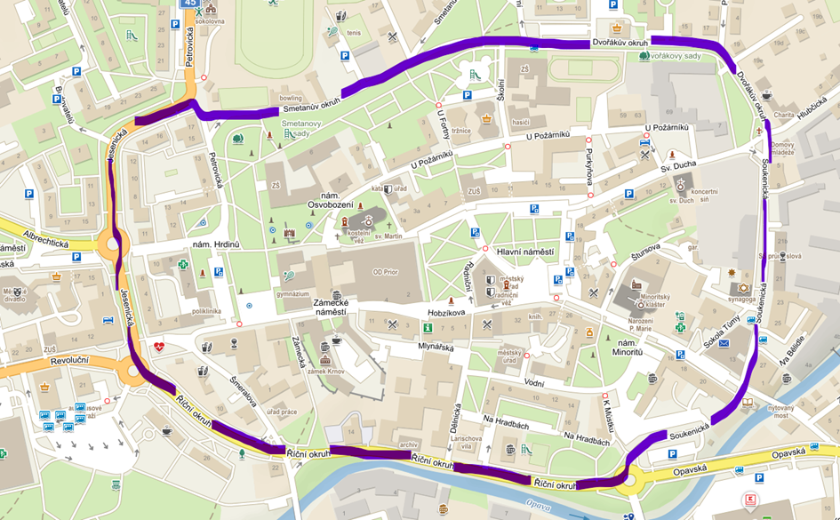

- Kasárenská ulice, část pozemku parc. č. 3122/97 v k. ú. Krnov – Horní Předměstí (vyznačeno žlutě) 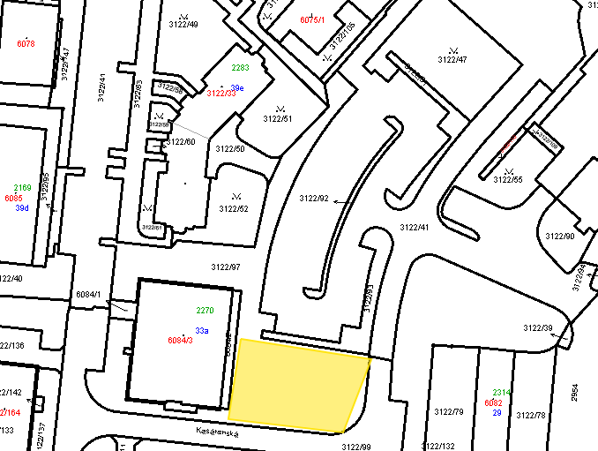
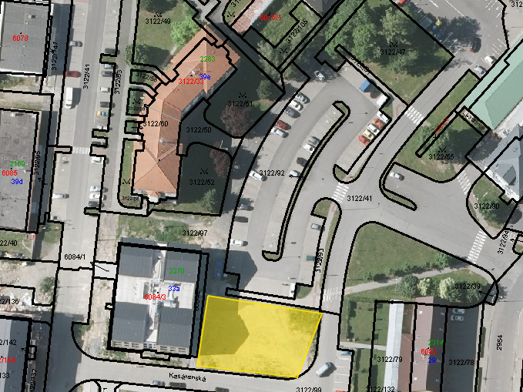

- Cvilín, část pozemku parc. č. 1745 v k. ú. Opavské Předměstí (vyznačeno žlutě)
